Načrtovanje dela po dnevih 4.r
PONEDELJEK | TOREK | SREDA | ČETRTEK | PETEK
MAT  Pisno množenje z enim prehodom – utrjevanje  (DZ str. 22) | SLJ  Ponovi o zemljepisnih imenih, ki se končajo na –ski in –ški. (DZ, str. 67/ 2,3) | TJA  spodaj | KD Gledališče  (Namesto srečanja gledaliških skupin) | SLJ  Telefonski pogovor
SLJ  Pesem: Besede, take in drugačne, Tone Pavček  (Berilo, str. 74, 75) | TJA  spodaj | DRU  Dejavnost v domačem kraju (učbenik, str. 56, 57) |  | MAT  Pisno množenje z dvema prehodoma – utrjevanje  (DZ str. 25)
SLJ  Pesem: Besede, take in drugačne, Tone Pavček  (Berilo, str. 74, 75) | GUM  spodaj | MAT  Pisno množenje z dvema prehodoma – utrjevanje (DZ str. 24) |  | NIT  Od elektrarne do vtičnice  (učbenik, str. 42-45)
ŠPO  Športni program Krpan | MAT  Pisno množenje z dvema prehodom  (DZ str. 23) | NIT  Od elektrarne do vtičnice  (učbenik, str. 42-45) |  | NIT  Od elektrarne do vtičnice  (učbenik, str. 42-45)
DOP/DOD  Dodatne vaje za utrjevanje znanja | ŠPO  Športni program Krpan | GUM  spodaj |  | ŠPO  Športni program Krpan

4.r 6.4. – 10.4.2020
EASTER - VELIKA NOČ

Pozdravljeni, učenci!
Ta teden je samo ena priponka - EASTER. Sami si določite, koliko boste naredili določen dan. Seveda pa, če želite, lahko že prvo uro rešite vse.

Preberi spodnje povedi. Kako bi to povedal v slovenščini?

We celebrate Easter in April.
We celebrate Christmas in December.
I celebrate my birthday in May.

Si uganil, kaj pomeni beseda celebrate?
Seveda, proslavljati, slaviti.

Danes bomo najprej bomo spoznali nekaj novih besed, ki so vezane na Veliko noč.

chicks nest 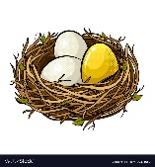

basket rabbit bunny

rainbow

bun

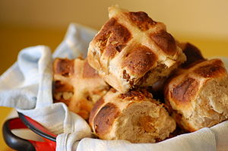

HOT CROSS BUN je torej žemljica oziroma kruhek, ki ima na vrhu vtisnjen križ. To je tradicionalna jed v Veliki Britaniji in jo jedo na Veliki petek.
Klikni na spodnjo povezavo in si za popestritev na YouTubu poglej spodnjo risanko.
https://www.youtube.com/watch?v=re3gXNTtwig

Verjetno se sprašuješ, kako pravilno izgovoriti nove besede?
Izgovorjavo posameznih besed lahko vadiš tudi s pomočjo slovarja PONS.
https://sl.pons.com/prevod
Zgornjo povezavo kopiraj v Google. Klikni na PONS slovar | definicije, prevodi in besedišče. V Najdi vnesi besedo, npr. ATTIC. Zraven je moder kvadratek z lupo, na katerega pritisneš in se ti pokaže prevod. Spodaj, zraven besede, imaš znak za glas oz. zvočnik. Pritisni in poslušaj ter še glasno ponovi (lahko celo izbereš med angleško ali pa ameriško izgovorjavo).
Vedno, ko ne veš, kako se določena beseda izgovori, si lahko pomagaš na ta način.

Zdaj pa še malo zapojmo. Vem, da ste dobri pevci in to imate radi, kajne?

Spodnjo povezavo kopiraj v Google.

Poslušaj in zapoj. Vključi si podnapise; prvi pravokotnik na desni (v smeri iz leve proti desni). V pomoč pa ti je tudi besedilo This Is The…..

https://www.youtube.com/watch?v=hb9tt7LiYrc

★ This Is The Way The Bunny Hops

This is the way the bunny hops, hop hop hop, hop, hop, hop. This is the way the bunny hops on Easter day!
This is the way he wiggles his nose, wiggle. wiggle, wiggle, wiggle, wiggle, wiggle. This is the way the bunny wiggles his nose on Easter day!
This is the way he flops his ears, flop, flop, flop, flop, flop, flop. This is the way he flops his ears on Easter day!

This is the way he shakes his tail, shake, shake, shake, shake, shake, shake. This is the way he shakes his tail on Easter day!

This is the way the bunny hops, hop hop hop, hop, hop, hop. This is the way the bunny hops on Easter day! On Easter day!
hop - skočiti
wiggle - pomigati
flop - zastriči z ušesi
shake - tresti
Reši učni list.
V ZVEZEK napiši naslov EASTER in prepiši vse nove besede. Če si si natisnil, prilepi še pesmico in učni list.
Za konec pa si poglej, kako Peppa Pig za Veliko noč išče čokoladna jajca. Tudi to dobiš na YouTubu.

Peppa Pig - CHOCOLATE EGG HUNT

https://www.youtube.com/watch?v=IS_LQNCleio

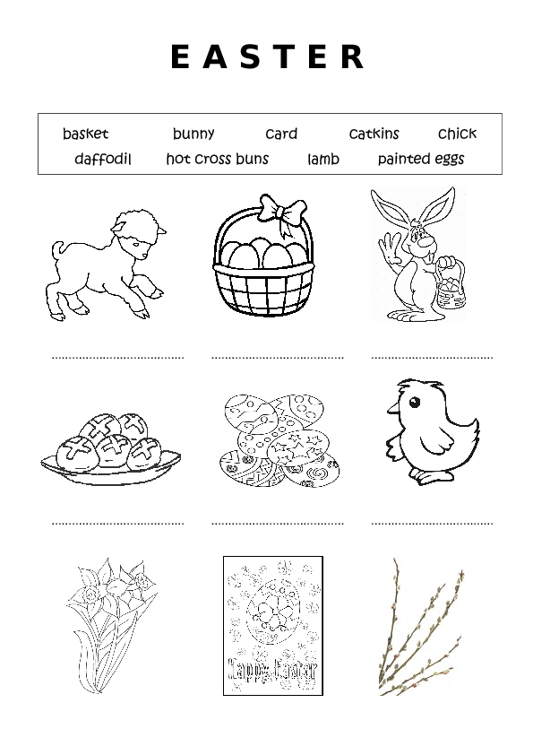
HAPPY EASTER TO YOU AND YOUR FAMILY!

Ojla vi trije! Kako ste? Upam, da se kmalu vidimo! Že res pogrešam pregovarjanje :D
Da me ne boste tako hitro pozabili, sem vam pripravila naloge za glasbo. Ohhhh joooj, spet ta glasba :D Brez jamranja bo šlo lažje! Kar hitro na delo! Prej začneš, prej končaš
Lepo bodite! Vas pogrešam!

V učbeniku, na strani 41 in 42, si preberi o kanonu. V zvezek napiši naslov KANON in prepiši rumen oblaček z žarnico.
Nato poslušaj še posnetek: https://www.youtube.com/watch?v=sNgrIUz35wY
Naslednjo uro si preberi stran 44. Poišči v učbeniku še druge strani, kjer so opisane note in si preberi kaj piše (npr. stran 22, 30, …).
Celotni spodnji zapis (besedilo in slike) prepiši v zvezek. Naslov: TRAJANJE TONOV

